ぐんまシチズンシップ・アカデミー
参加者募集！

県議会議員と意見交換してみませんか？
政治の現場である県議会で、議員の一般質問を生で傍聴し、議員と直接意見交換してみませんか。議員と直に接し、その人となりや課題意識を知れば、あなたの政治への関心がぐっと高まります。

１ 実施日程（予定）第１回 令和７年９月２４日（水）
第２回 令和８年２月２６日（木）

２ 応募方法 ○○大学・短期大学の事務局まで御連絡ください。
○○○－○○○－○○○○

３ 実施内容 県議会の一般質問を傍聴した後、一般質問をした議員を
交えてグループ形式で約１時間の意見交換を行います。

【過去の様子】https://www.pref.gunma.jp/site/gikai/670078.html
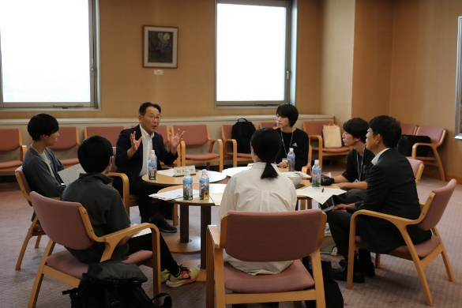
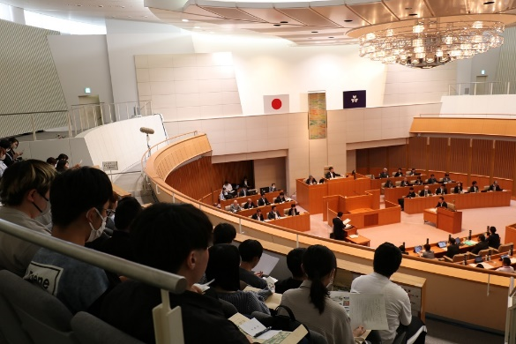

【本会議場で一般質問傍聴中】 【展示ホールなどで意見交換】
意見交換の内容は、傍聴した内容に限らず、
日頃の思い、県政への提言など、何でも結構です。

熱のこもった議員の一般質問のやりとりを
本会議場の傍聴席で傍聴します。


こちらから県議会の募集案内ＨＰを御覧いただけます。
問合せ先 群馬県議会事務局政策広報課
027-226-4132
giseisaku@pref.gunma.lg.jp

